SQL Ex 6

1.
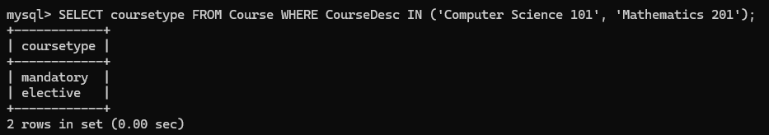
2.
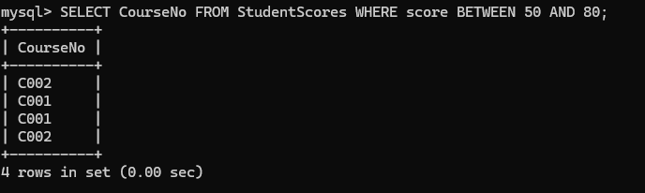
1.
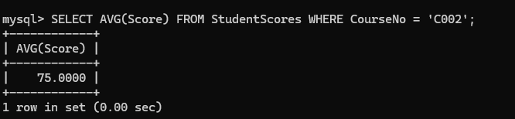
2.
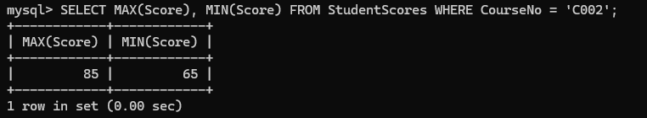
3.
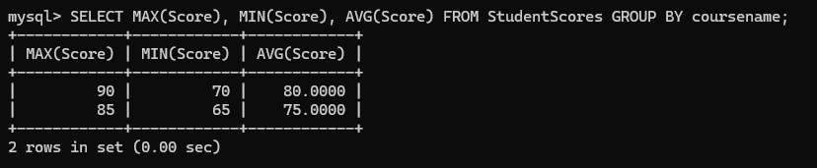
4.
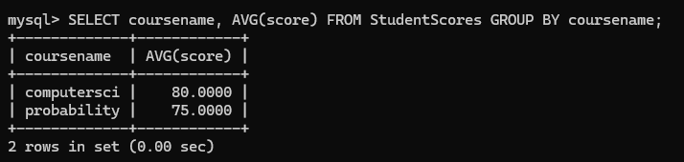
5.
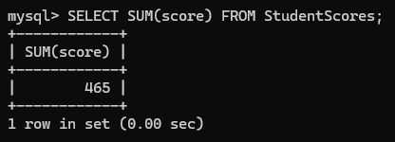
6.
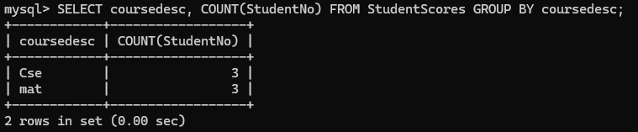
7.
